SAIB wird Teil der EGGER Gruppe
EGGER erwirbt 60 % der Anteile am italienischen Holzwerkstoffhersteller SAIB. Der Kaufvertrag wurde am 15. Dezember 2022 abgeschlossen.
SAIB mit Sitz in Caorso, nahe Piacenza, ist seit 60 Jahren einer der führenden Holzwerkstoffhersteller in Italien mit großem Fokus auf Design und Nachhaltigkeit. Die Mehrheitsbeteiligung durch EGGER eröffnet dem Standort mit rund 200 Mitarbeitern weiteres Wachstum und Synergien in der weltweit tätigen Unternehmensgruppe. EGGER bekräftigt mit der Akquisition seine Strategie, auch am Heimatmarkt Europa weiter zu wachsen.
Zwei Familienunternehmen, fast zeitgleich gegründet, mit gemeinsamen Werten hinsichtlich nachhaltigem Wirtschaften und verlässlicher Partnerschaften: Die Beteiligung von EGGER an SAIB ist eine ideale Verbindung und bietet für beide Unternehmen großes Entwicklungspotenzial. Die EGGER Gruppe übernimmt 60% der Anteile an SAIB. Langfristig wird EGGER die Beteiligung potenziell weiter erhöhen. Über den Kaufpreis und weitere Details der Transaktion wurde Stillschweigen vereinbart.

Gemeinsame Wachstumschancen
Thomas Leissing, Sprecher der EGGER Gruppenleitung, betont die Synergien der Übernahme: „Italien ist eines der führenden möbelproduzierenden Länder in Europa, und SAIB ist einer der führenden Lieferanten für die italienische Möbelindustrie. Mit der Mehrheitsbeteiligung an SAIB verbreitern wir unseren Marktzugang, erhöhen unsere Kapazitäten und erweitern unser Produktportfolio mit italienischer Design-Expertise.“
Die Mitglieder der SAIB Eigentümerfamilie Giuseppe Conti, Clara Conti und Sergio Doriguzzi werden den Standort in Caorso weiterhin leiten. „Mit der Integration unseres Unternehmens in die internationale EGGER Gruppe erhalten wir eine Wachstumsperspektive für den Standort Caorso und unsere Mitarbeiter", erklärt Clara Conti den Anteilsverkauf des Unternehmens.
"Wir werden von der Erfahrung und dem Netzwerk einer führenden Gruppe profitieren können, die seit jeher auf die Optimierung der Produktion und der Produktqualität ausgerichtet ist", sagen Sergio Doriguzzi und Giuseppe Conti. "Beide Unternehmen sind von Familien gegründet und weiterentwickelt worden und haben gemeinsame Werte, etwa das Augenmerk auf ökologische Nachhaltigkeit und das Vertrauen in ihre Angestellten und Arbeiter. Dies ist eine solide Basis für den Aufbau einer gemeinsamen Zukunft, die von Kontinuität und Innovation geprägt sein wird."
Das erfahrene Team von 223 Mitarbeitern in Italien wird diesen gemeinsamen Wachstumskurs maßgeblich unterstützen und seine Erfahrung in die EGGER Gruppe einbringen. Insbesondere die nachhaltigen, zirkulären Produktionsabläufe zahlen ideal auf die Nachhaltigkeitsziele der EGGER Gruppe ein. Das Werk setzt bereits seit 1994 ausschließlich Post-Consumer-Recyclingholz in der Produktion ein.

Über SAIB
SAIB ist einer der führenden Hersteller und Vertreiber von Holzwerkstoffprodukten in Italien. Das in dritter Generation familiengeführte Unternehmen produziert mit 223 Mitarbeitern am Standort Caorso (IT) rund 600.000 m³ rohe und beschichtete Spanplatten und beliefert vorwiegend die italienische Möbelindustrie mit innovativen und hochwertigen Designprodukten. SAIB ist führend in der Kreislaufwirtschaft und verwendet bereits seit fast 30 Jahren 100 % Recyclingholz in seiner Produktion.
Über EGGER
Das seit 1961 bestehende Familienunternehmen beschäftigt ca. 10.800 Mitarbeiter. Diese stellen an 20 Standorten weltweit eine umfassende Produktpalette aus Holzwerkstoffen (Span-, OSB- und MDF-Platten) sowie Schnittholz her. Damit erwirtschaftete das Unternehmen im Geschäftsjahr 2021/2022 einen Umsatz von 4,23 Mrd. Euro. EGGER hat weltweit Abnehmer in der Möbelindustrie, dem Holz- und Bodenbelagsfachhandel sowie bei Baumärkten. EGGER Produkte finden sich in unzähligen Bereichen des privaten und öffentlichen Lebens: in Küche, Bad, Büro, Wohn- und Schlafräumen. Dabei versteht sich EGGER als Komplettanbieter für den Möbel- und Innenausbau, für den konstruktiven Holzbau sowie für holzwerkstoffbasierende Fußböden. _____________________________________________________________________________________________
SAIB wird Teil der EGGER Gruppe

- EGGER übernimmt mit 15.12.2022 60 % der Anteile des italienischen Holzwerkstoffherstellers SAIB.  - Damit wird das 21. EGGER Werk in Italien sein.  - Die EGGER Gruppe gewinnt 223 neue MitarbeiterInnen. | - SAIB ist führend in der Kreislaufwirtschaft und setzt bereits seit fast 30 Jahren auf 100 % Recyclingholz in der Produktion.  - Die Mitglieder der SAIB Eigentümerfamilie Giuseppe Conti, Clara Conti und Sergio Doriguzzi werden den Standort in Caorso weiterhin leiten.
____________________________________________________________________________________________

Bildlegende
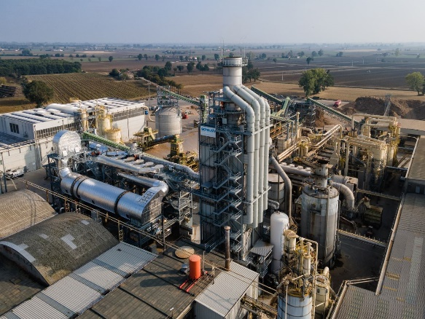 | SAIB mit Sitz in Caorso, nahe Piacenza, gilt als einer der führenden Lieferanten für die italienische Möbelindustrie.
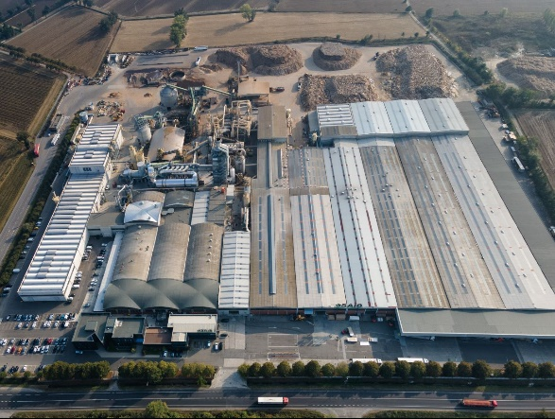 | Das familiengeführte Unternehmen SAIB existiert seit 60 Jahren und produziert ausschließlich mit Post-Consumer-Recyclingholz.
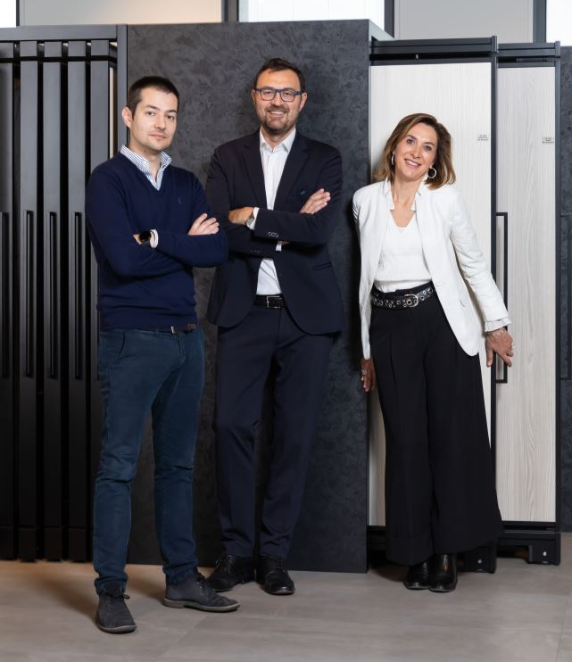 | Die Mitglieder der SAIB Eigentümerfamilie Sergio Doriguzzi, Giuseppe Conti und Clara Conti (von links nach rechts) werden das Werk weiterhin leiten.
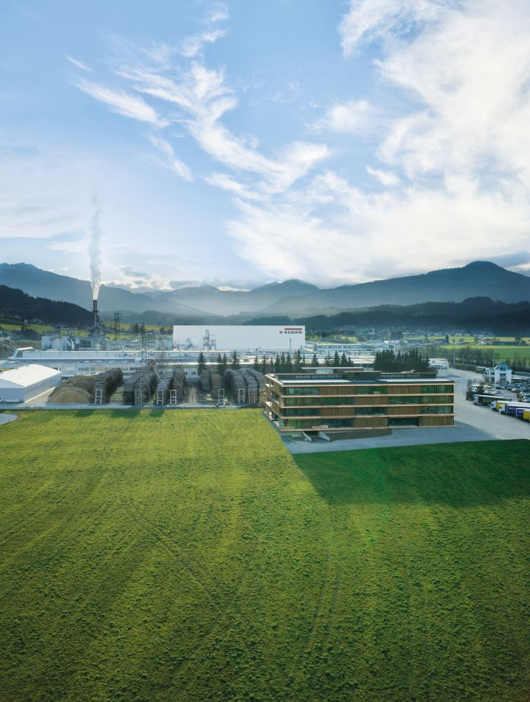 | In St. Johann in Tirol (AT) ist der Stammsitz der EGGER Gruppe. In Italien wird nun das 21. Werk der weltweit tätigen EGGER Gruppe sein.

FOTOS: EGGER Holzwerkstoffe/SAIB
Bilddownload: https://celum.egger.com/pinaccess/showpin.do?pinCode=EsNT56tevnfN

Für Rückfragen:
FRITZ EGGER GmbH & Co. OG
Holzwerkstoffe
Manuela Leitner
Weiberndorf 20
6380 St. Johann in Tirol
Österreich
T +43 5 0600-10638
F +43 5 0600-90638
manuela.leitner@egger.com

